TUGAS AUDIT 1

PEMROGRAMAN BERORIENTASI OBJEK



DI SUSUN OLEH :

MUHAMMAD NURUDDIN YUSUF ARDIN (102062430006)

RIDHATUL AULIA PUTRI (102062400111)

KELAS :

IS-07-04

* Penjelasan alur cerita :

Pemain memulai petualangan di depan sebuah gua misterius.Sepanjang jalan,pemain membuat Keputusan yang akan mempengaruhi hasil akhir : apakah mereka selamat keluar dari gua,atau berakhir tragis karena kesalahan memilih.

* Penjelasan Setiap Scene dan Hubungan Antar Scene

Diagram alur cerita :

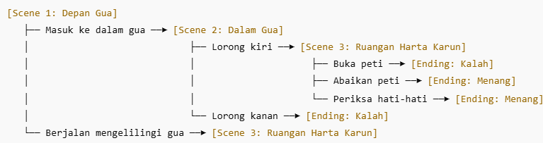

Setiap pilihan membawa pemain ke scene berikutnya atau langsung ke ending.Beberapa pilihan juga memberi/menurunkan skor.

* Refleksi : Hal Baru apa yang kamu pelajari Ketika membuat tugas ini .

Dalam membuat proyek ini ,saya dapat belajar tentang :

* Bagaimana cara meracang class dan object agar bisa digunakan berulang (contoh: class Scene).
* Menghubungkan antar objek (Scene) melalui parameter konstruktor.
* Menggunakan prinsip Object-Oriented Programmingg (OOP) seperti enkapsulasi dan modularitas.
* Cara mengatur alur cerita interaktif berbasis logika pemrograman.
* Sumber Rujukan : Jelaskan sumber rujukan yang kamu gunakan dalam mengerjakan tugas ini .
* Materi perkulihan Pemrograman Berorientasi Objek.
* Diskusi dengan teman sekelompok dan referensi dari GitHub game petualangan sederhana.